Task :

1.Perbedaan antara IP Private & Public, serta IP Dynamic & Static!
2.Buat penjelasan singkat tentang Virtualization!
3.Buat rancangan sebuah jaringan dengan spesifikasi sebagai berikut!
CIDR Block : 192.168.1.xxx/24
Subnet : 255.255.255.0
Gateway : 192.168.1.1 (Gunakan app.diagrams.net untuk membuat diagramnya, Referensi gambar sudah disertakan)
4.Buat step-by-step untuk menginstall Virutal Machine via VMware, Virtualbox atau VM pilihan kalian!

- IP PUBLIC : Ip Public adalah ip address yang bisa digunakan untuk khalayak umum dan Alamat akses bisa digunakan suatu individu untuk mengakses suatu informasi dari suatu server dan juga memiliki akses public yang dominan
IP Private : Ip Private adalah ip address yang hanya bisa digunakan oleh suatu individu yang terperinci dan hanya bisa diakses oleh kalangan tertentu dan juga akses informasi terhadap suatu server yang terbatas

IP dynamic: adalah ip router atau perangkat domain server dan Alamat ip yang digunakan berubah-ubah mengikuti dari router atau perangkat server yang digunakan dan juga memiliki jangka pembayaran yang lebih efektif dan penggunaanya bisa digunakan secara bergantian
IP Static : adalah ip router atau perangkat domain server dan Alamat ip yang digunakan tidak bisa berubah dan hanya bisa diakes dan juga memiliki akses dan juga Alamat server yang tidak bisa diubah sehingga penggunaannya tidak bisa digunakan secara bergantian dan penggunannya hanya untuk suatu provider internet dan juga dedicated server.

- Virtualization: sebuah system computer yang menjalankan berbagai operasi atau rangkaian operasional suatu system secara bersamaan dan masih berada dalam suatu cangkupan yang sama.

- Via VMWARE
- Buka google chrome dan juga pada bagian penelusuran ketikkan saja VMWARE
- Lalu pilih dengan seri VMWARE Workstation pro seperti gambar
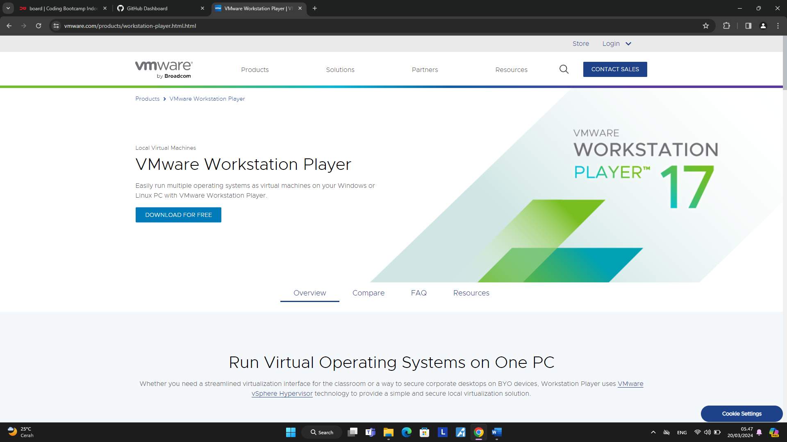
- Kemudian tekan tombol download dan akan otomatis mendowload file yang diinginkan kecepatan internet dalam mendownload program berpengaruh terhadap lamanya program yang akan didownload
- Setelah selesai buka hasil download yang telah didownload dan cari file yang telah didownload di bagian system file dari computer/laptop anda
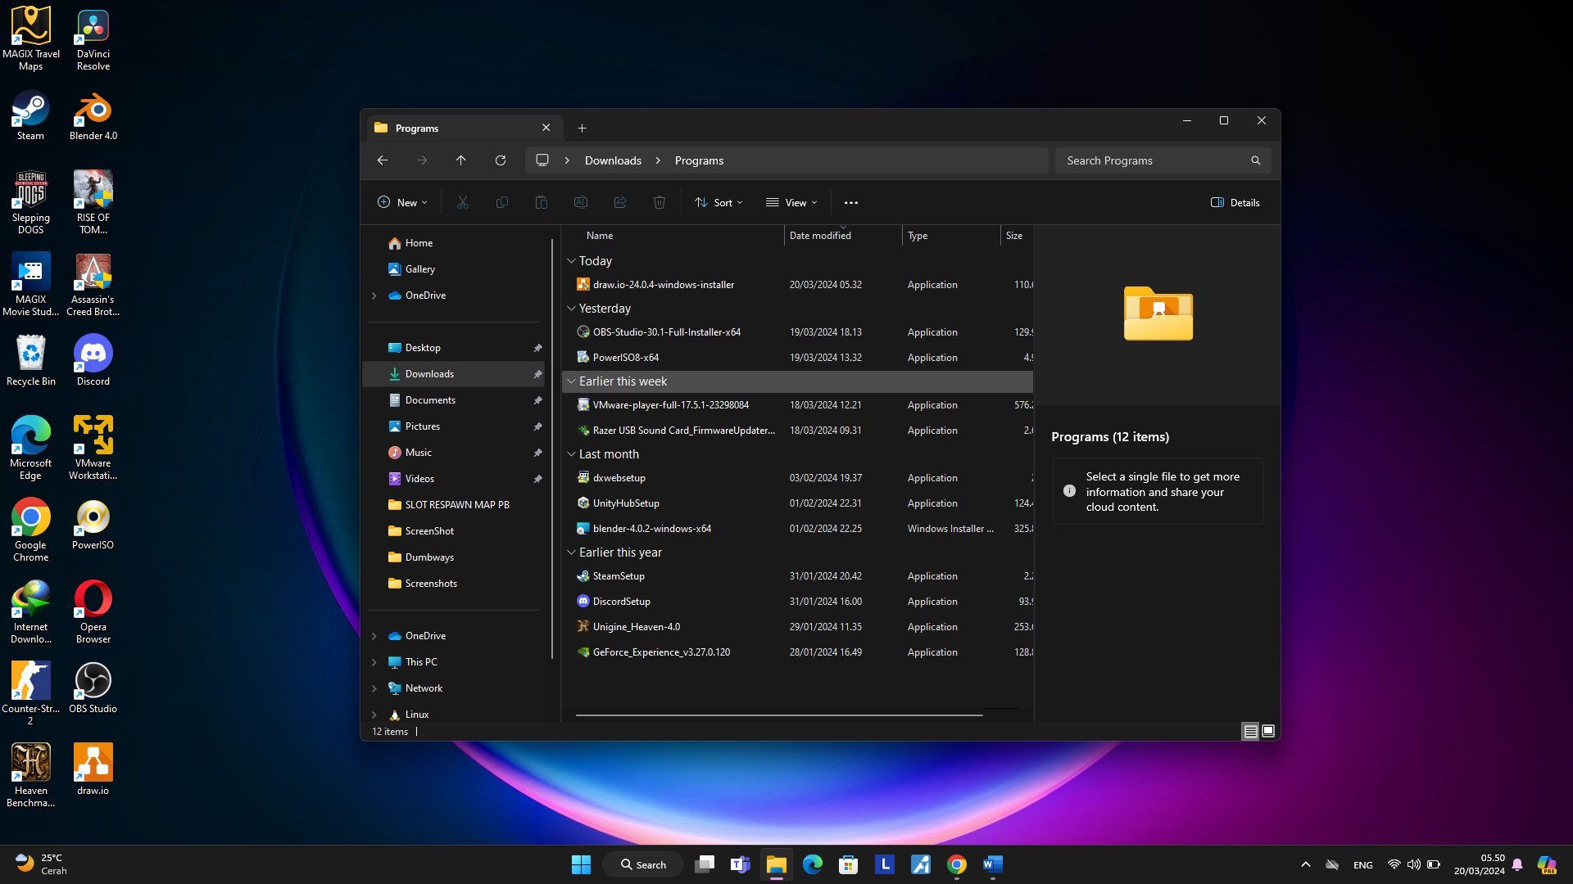
- Dan setelah download jangan lupa untuk membuka program dengan run as administrator agar file yang telah didownload tidak mengalami file corrupted.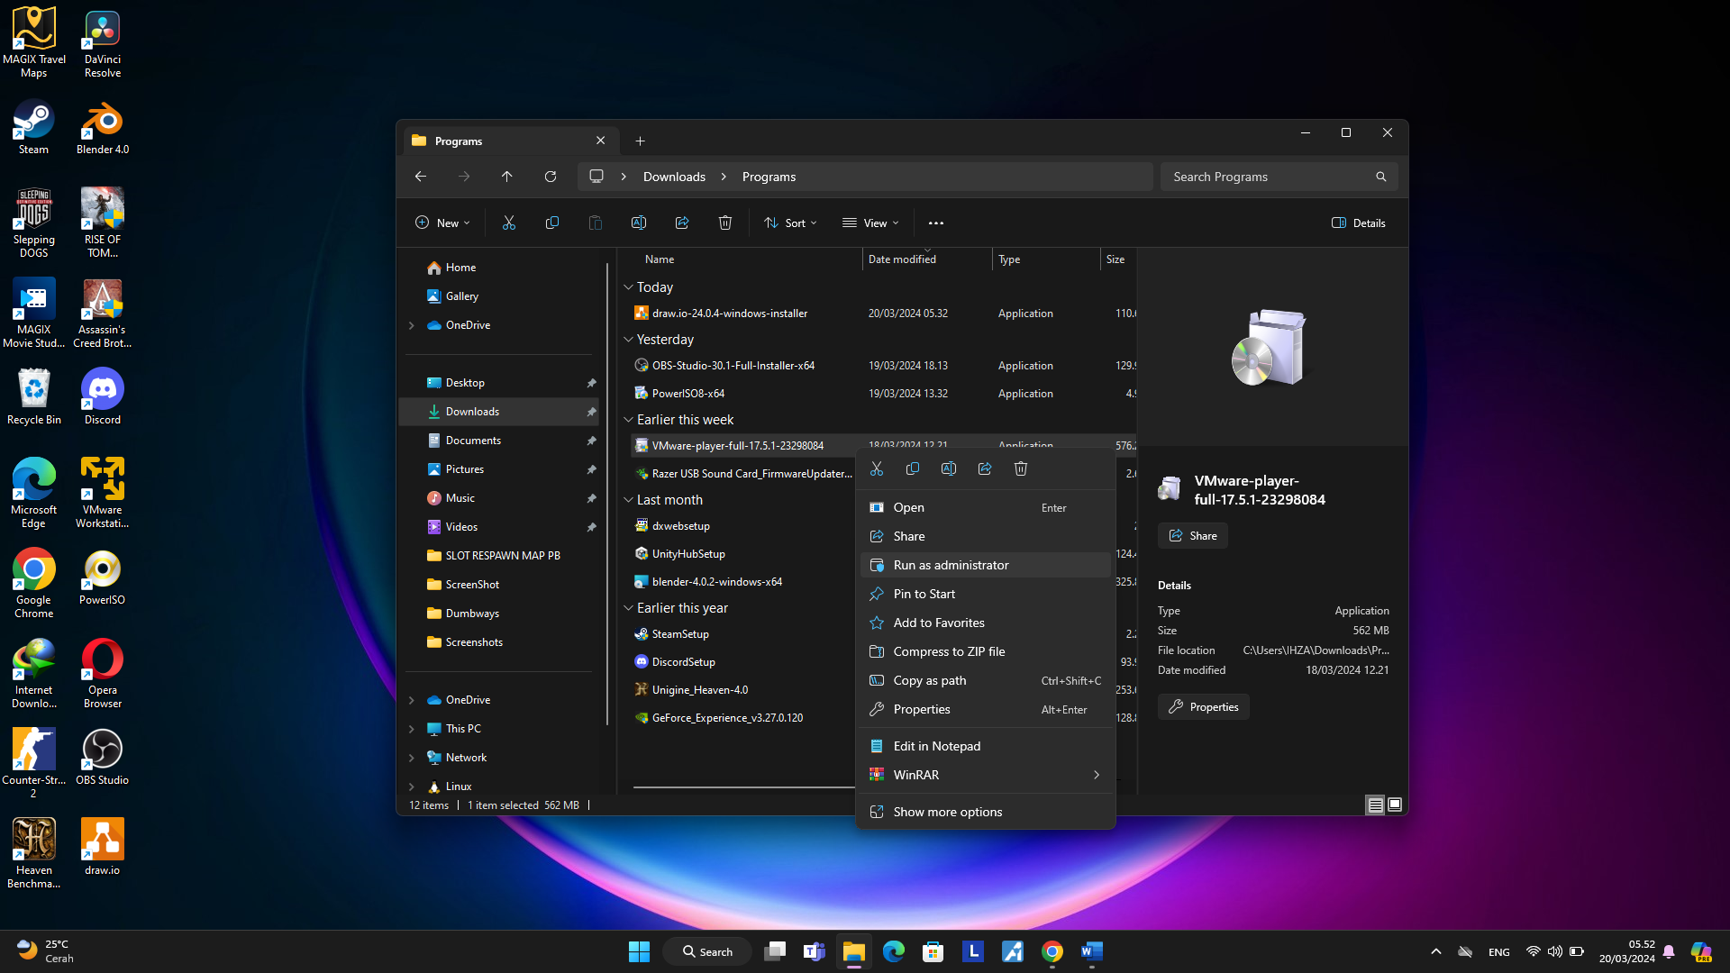

- Setelah file terbuka akan muncul pop up seperti berikut dan user akan menginstall secara manual seperti contoh 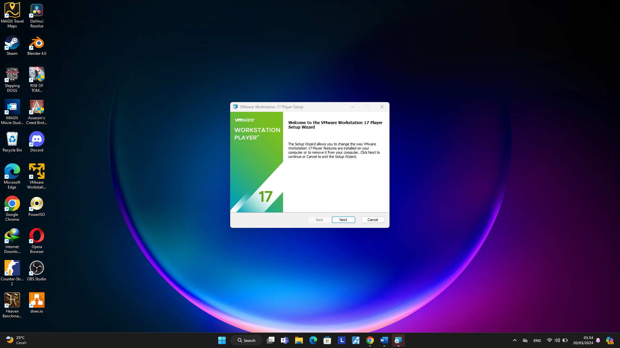

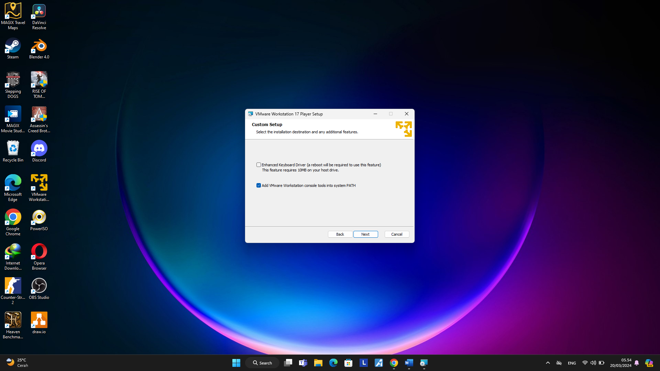

- Pilih Next saja utk instalasi selanjutnya

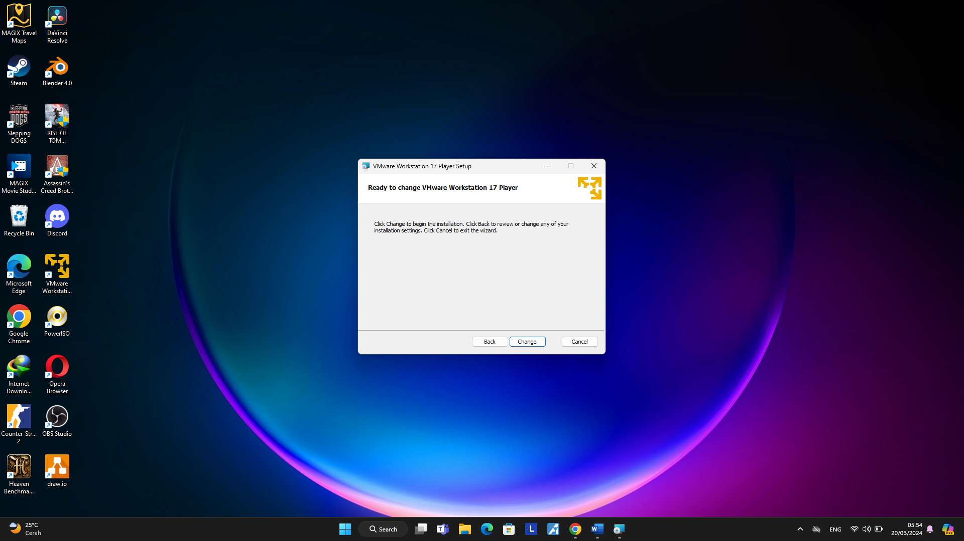

- Dan instalasi pun sudah selesai dan program siap untuk digunakan

